宁波大学信息学院
实验报告

实验课程名称： 嵌入式系统
学 院： 信息科学与工程学院
专 业： 计算机科学与技术
指 导 教 师： 王翀,王艺睿
报告人姓名： 姚婉欣 学号： 216001887
班 级： 2021级计算机2班
学 期： 2023-2024学年第二学期

信息学院实验中心制

实验
成绩

实验项目名称 | ARM 汇编实验（ADD）及ARM伪指令实验
一、实验目的与要求：
ARM 汇编实验（ADD）实验：
- 掌握 ARM汇编语言的基本使用；
- 熟悉 eclipse 开发工具建立汇编工程和仿真；
ARM伪指令实验：
- 掌握 ARM汇编语言的基本使用和一些伪指令的使用；
- 熟悉 eclipse 开发工具建立汇编工程和仿真；
二、实验设备：
1. FS-JTAG仿真器、USB转串口线、电源
2. PC机（OS：Windows 7）
3. Eclipse for ARM
4. GCC编译工具
5. Yagarto工具包
6. JRE
7. Exynos4412 实验箱
三、实验方法（原理、流程图）
ARM 汇编实验（ADD）实验：
原理：
根据实验指导书中阐述RAM 汇编语言的使用语法和功能，编写汇编程序，实现一个简单的加法操作。
流程：
1. 导入光盘实验源码
|---> A. 导入01-add_asm文件夹并编译程序
|---> B. 配置FS-JTAG 调试工具与Eclipse调试工具

2. 单步仿真调试
|---> 运行程序，观察Rn寄存器变化

程序流程：
1. 开始
2. 设定常数值到寄存器 r0（mov r0, #9）
3. 设定常数值到寄存器 r1（mov r1, #15）
4. 将 r1 和 r0 相加，并存储结果到 r1（add r1, r1, r0）
5. 结束

ARM伪指令实验：
原理：
根据实验指导书中阐述RAM 汇编语言的使用语法和功能，编写汇编程序，实现将存放在两个内存中的数据相加的操作。
流程：
1. 导入工程源码和仿真测试
|---> A. 导入03_sum文件夹并编译程序
|---> B. 配置FS-JTAG 调试工具与Eclipse调试工具
2. 单步仿真调试
|---> 运行程序，观察Rn寄存器变化

程序流程：
1. 开始
2. 将 myarray 地址加载到寄存器 r0（ldr r0, =myarray）
3. 初始化累加器寄存器 r4（mov r4, #0）
4. 循环开始（loop）
4.1 从 r0 指向的地址加载一个字到寄存器 r1，并将 r0 指针向前移动一个字（ldr r1, [r0], #4）
4.2 将加载的值（r1）加到累加器寄存器 r4 上（add r4, r4, r1）
4.3 比较加载的值（r1）是否为0（cmp r1, #0）
4.4 若不为0，则跳回循环开始处；若为0，则终止循环
5. 无限循环（stop）
四、实验过程、步骤及内容
ARM 汇编实验（ADD）实验：
实验内容：
- 汇编加法程序设计
- ASM Code
1  2  3  4  5  6  7 |  | .globl _start  _start:  mov r0,#9 //9存入 r0  mov r1,#15 //15存入 r1  add r1,r1,r0//r1与r0相加存入r1  stop:  b stop
实验步骤：
- 导入光盘实验源码
方法参考第1章ARM环境搭建。光盘实验源码路径：华清远见-CORTEXA9资料\实验代码\1. ARM体系结构与接口技术部分\实验代码\01-add_asm，
注意：ARM仿真需要安装ARM开发环境，参考第1章ARM环境搭建的部分。
要把它放到其他地方去，比如D盘中（路径中不可以有中文）。
- 导入01-add_asm文件夹并编译程序
- 配置FS-JTAG 调试工具与Eclipse调试工具
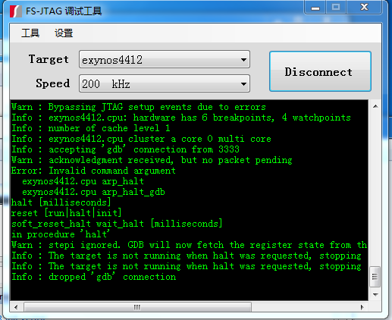
选中“Run”“Debug Configuras…”
在“Zylin Embedded debug (Native)”选项上右击鼠标，在点击“New”选项
然后再点击“Main”选项栏中红色框内的“Browse”选项选择将要执行的程序，找到01-add_asm工程对应的目录，选中目录中的add_asm.elf文件，然后选择“打开”，如下图所示。
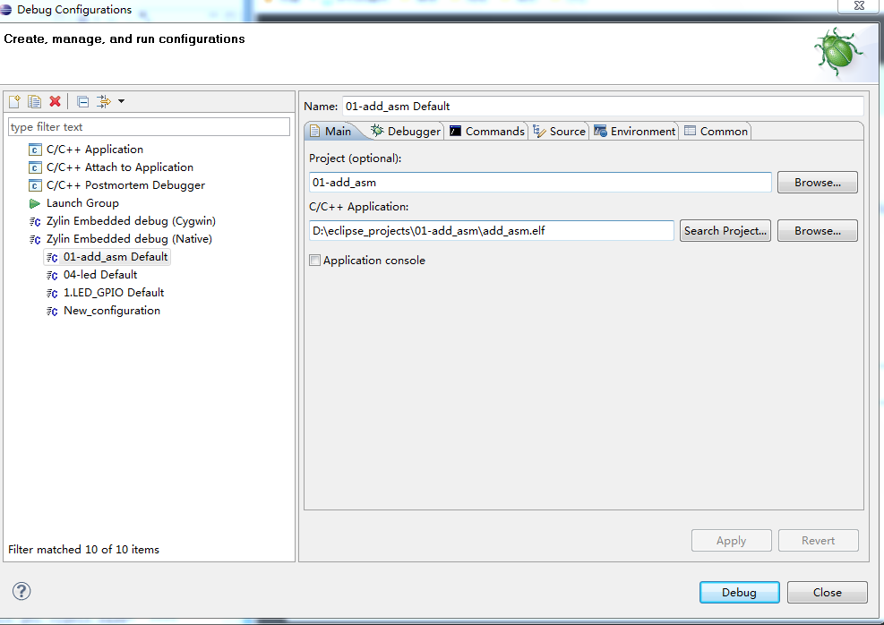
【Debugger选项卡】
在Debugger选项卡中的Main子选项卡中的GDB debugger的框中单击“Browse”按钮选择前面安装的arm-none-eabi-gdb.exe（这里选择自己安装gcc编译工具的安装目录C:\Program Files\yagarto\bin），在GDB Command file中选择自己工程目录下的Exynos4412.init文件，如图所示。
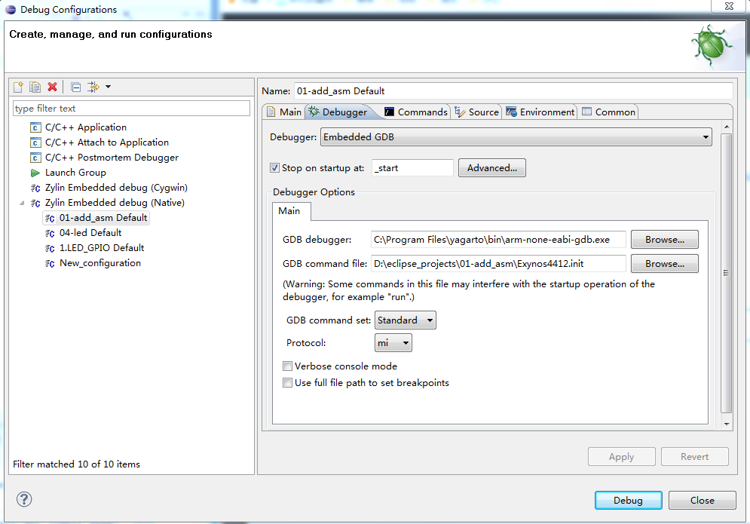
【Command选项卡】
在Command选项中，如下图所示，在“Initialize’ commands”中添加3行命令
load
break _start
s
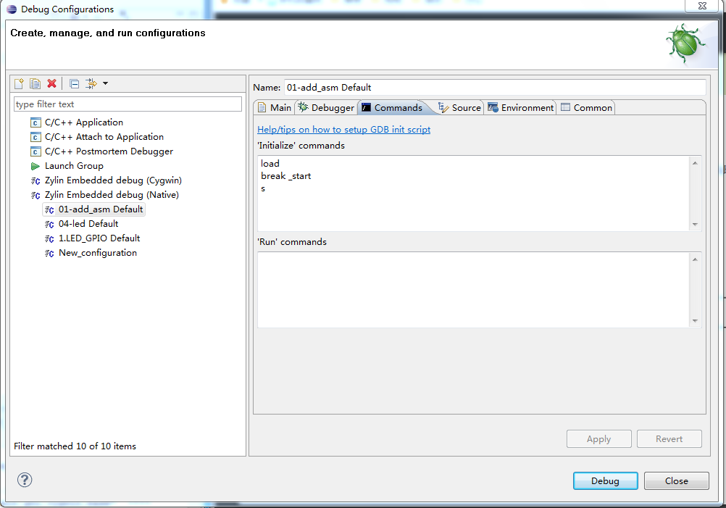
意思为从_start开始，单步运行。
添加完后点击如下图所示的“Apply”，调试选项配置完成。再点击“Debug”选项进入就可以进行调试了。
调试结果如下：
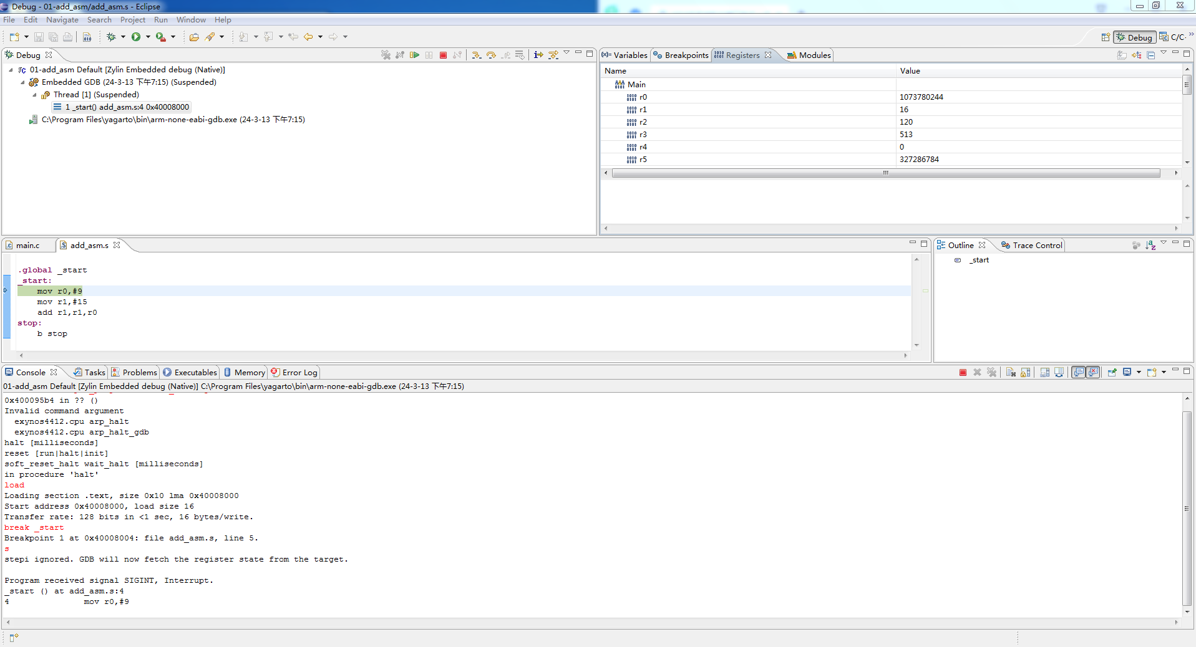
- 打开“Register”显示框
单击window -> show view -> Register，
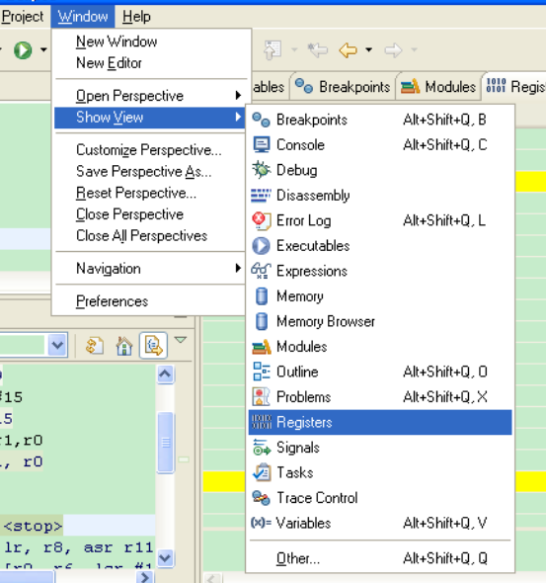
- 单步仿真
配置完成之后，点击“”开始仿真，弹出Debug框。
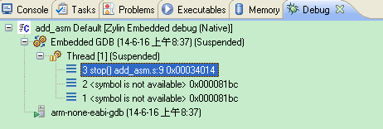
单击“”单步仿真。查看仿真现象，具体现象见五、实验数据（现象）处理分析。

ARM伪指令实验：
实验内容：
汇编加法程序设计
1  2  3  4  5  6  7  8  9  10  11  12  13  14  15  16 |  | .text  .global _start  _start:  mov r3,r3  ldr r0,=myarray  mov r4,#0  loop:  ldr r1,[r0],#4  add r4,r4,r1  cmp r1,#0  bne loop  stop:  b stop  myarray:  .word 0x11  .word 0x22  .word 0x0  .end
这段代码定义了一个名为myarray的数组，其中包含两个非零元素（0x11和0x22）以及一个终止标记（0x0）。在主程序_start中，使用循环将数组的所有元素加起来，并将结果保存在寄存器r4中。循环检查通过判断这些元素是否为0来终止。
简要步骤如下：
- 程序开始并初始化指针r0指向数组myarray。
- 累加器（r4）初始化为0。
- 每次循环，加载当前r0指针所指的数组元素到r1，并将r0的指针加4（向前移动到数组的下一元素）。
- 将加载的值（r1）加到r4上。
- 检查r1是否为0，即数组是否已经结束。如果不为0，继续循环；否则退出。
- 循环结束后，r4寄存器将包含数组元素的总和。
- 程序进入一个无限循环标签stop
这样，寄存器r4最终包含的是0x11和0x22相加的和，即0x11 + 0x22 = 0x33，及十进制数51。
实验步骤：
      - 导入工程源码和仿真测试
参考第1章节的ARM开发环境搭建部分
光盘实验源码路径：华清远见-CORTEXA9资料\实验代码\1. ARM体系结构与接口技术部分\实验代码\03-sum
注意：ARM仿真需要安装ARM开发环境，请参考第1章节的ARM开发环境搭建部分。
要把它放到其他地方去，比如D盘中（路径中不可以有中文）。
- 导入03_sum文件夹并编译程序
- 配置FS-JTAG 调试工具与Eclipse调试工具
选中“Run”“Debug Configuras…”
在“Zylin Embedded debug (Native)”选项上右击鼠标，在点击“New”选项
然后再点击“Main”选项栏中红色框内的“Browse”选项选择将要执行的程序，找到03-sum工程对应的目录，选中目录中的sum.elf文件，然后选择“打开”，具体同add实验，Debugger选项卡与Command选项卡的内容也近似于上面的add实验，本处不加以赘述。
添加完后点击如“Apply”，调试选项配置完成。再点击“Debug”选项进入就可以进行调试了。
调试结果如下：
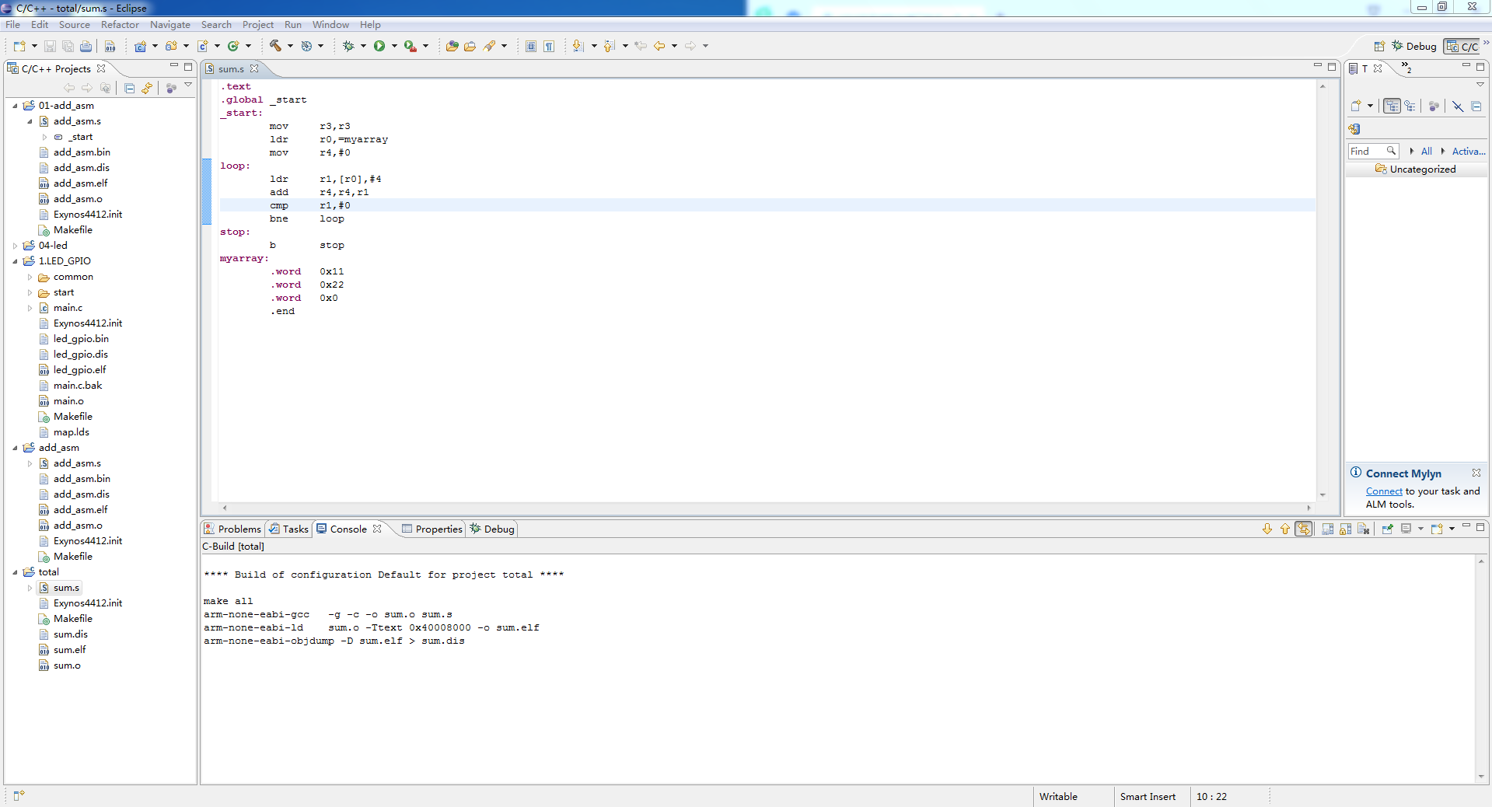
- 打开“Register”显示框
单击window -> show view -> Register，
- 单步仿真
配置完成之后，点击“”开始仿真，弹出Debug框。
单击“”单步仿真。查看仿真现象，具体现象见五、实验数据（现象）处理分析。
五、实验数据（现象）处理分析
ARM 汇编实验（ADD）实验：
- 单击“”单步，查看Rn寄存器的变化。
可以看到，运行完“mov r0,#9”的时候，寄存器中r0的值变为9。
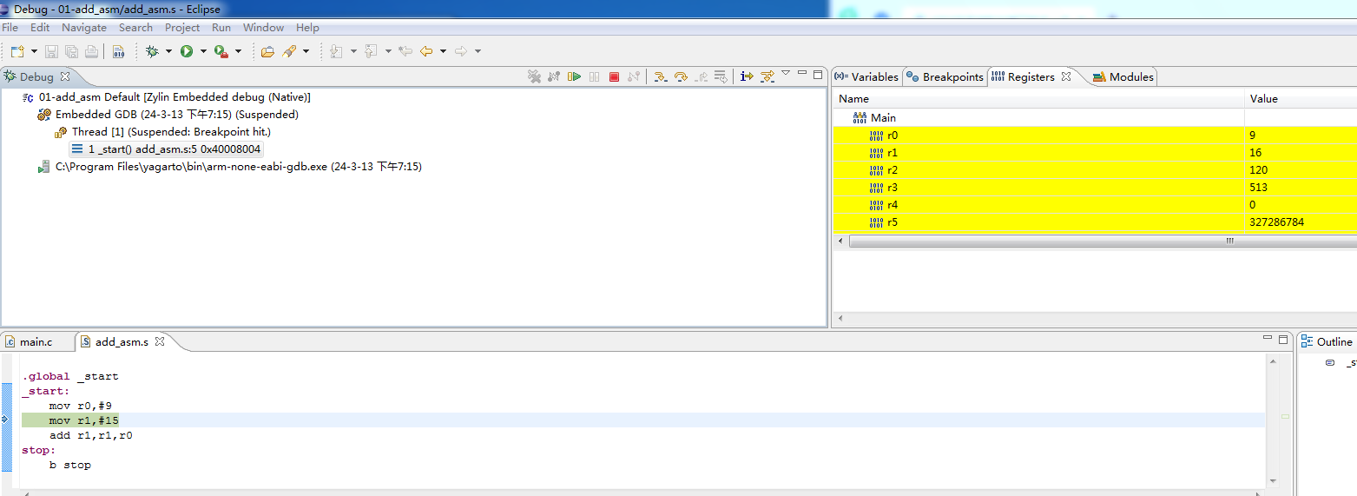
可以看到，当运行完“mov r1,#15”的时候，寄存器中r1的值变为15。
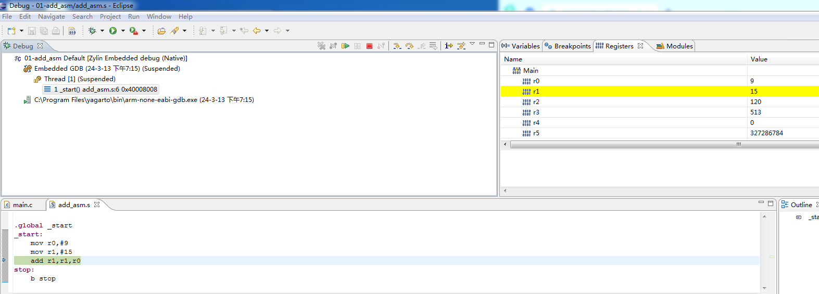
可以看到，当运行完“add r1,r1,r0”（意思为把r1和r0的值相加，放到r1中）的时候，寄存器中r1的值变为24，与预期相符。
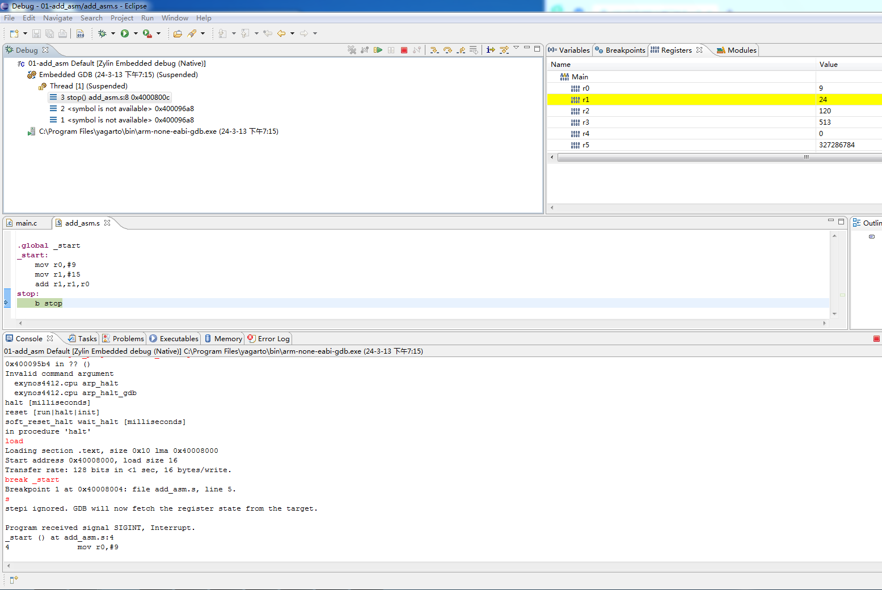
ARM伪指令实验：
单击“”单步，查看Rn寄存器的变化。
两个数据的和保存在r4，最终r4的值为0x33。
具体步骤：
将'myarray'的地址加载到寄存器r0：
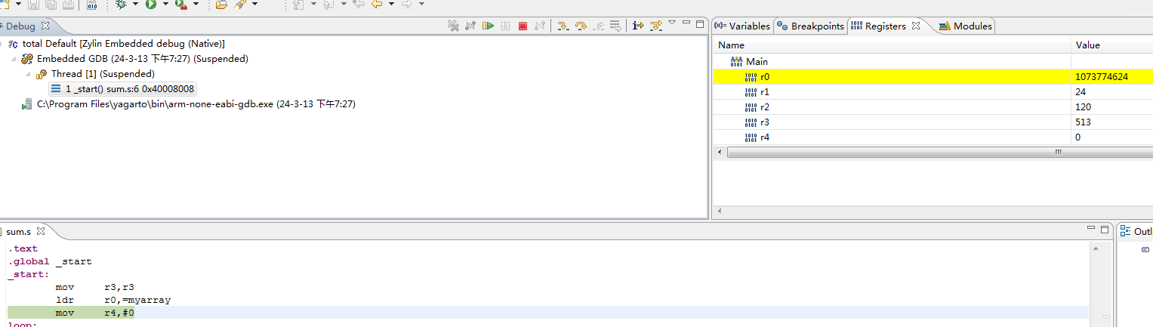
将0移动到寄存器r4，用来累加数组元素的和：
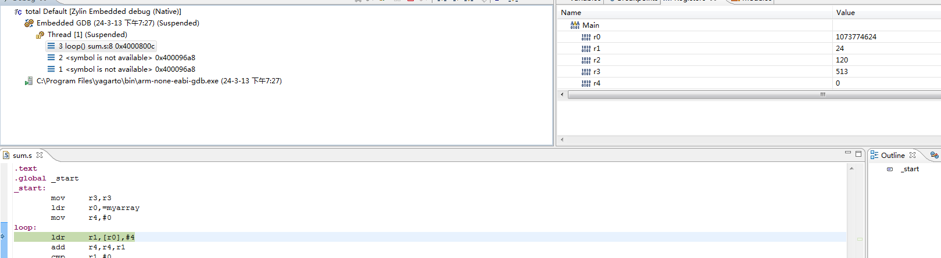
从r0指向的地址加载一个字（32位）到r1，并让r0指向下一个字，r1变为17 (0x11)
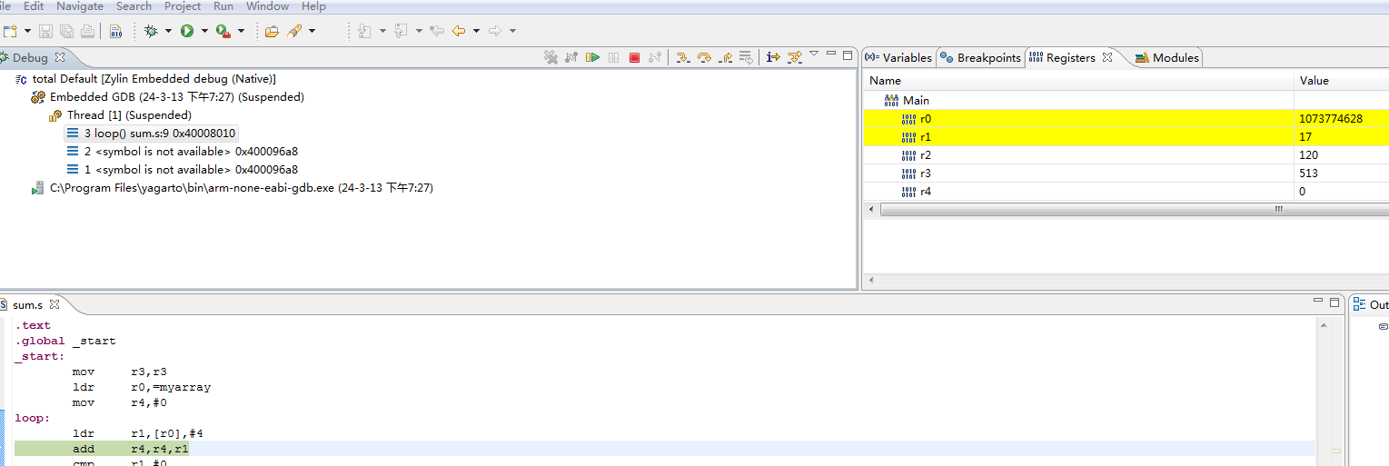
将r1的值加到r4上，r4保存元素的和：
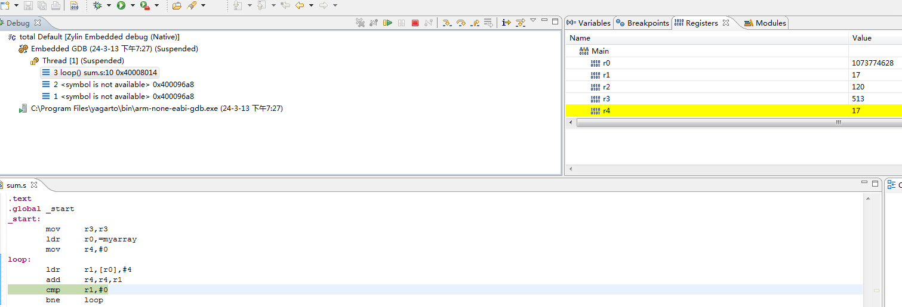
比较r1的值是否为0
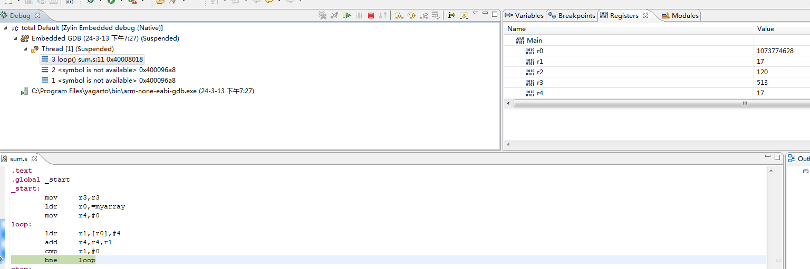
若不为0，则继续循环，直到到了0x0这个数字。后面步骤类似，就将0x22（34）加到r4上面去。
最终结果：
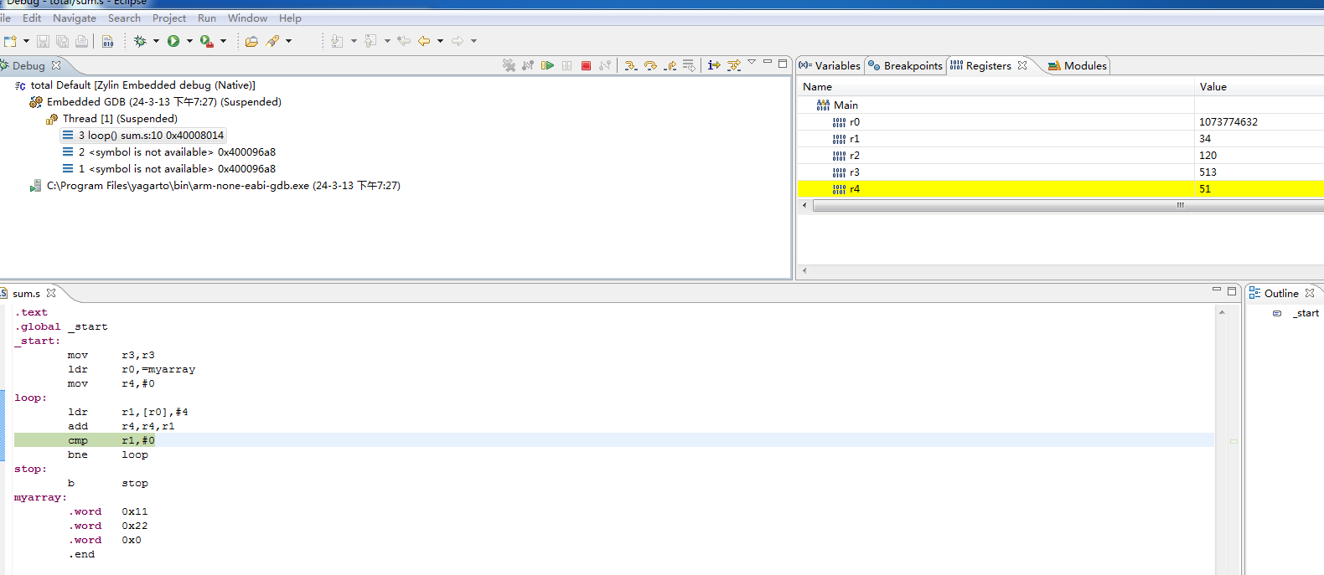
可以看到r4最后为51，17（0x11）和34（0x22）相加的和，即0x11 + 0x22 = 0x33。与预期相符，实验正确。

思考题：
ADD实验：
1、 用ARM汇编实现下面列出的操作：
1) r0=15
mov r0, #15
2) r0=r1/16（有符号数）
sxtb r0, r1 ; 有符号扩展 r1 的最低字节到整个 r0
asr r0, r0, #4 ; 算术右移 4 位，相当于除以 16
3) r1=r2*3
lsl r1, r2, #1 ; 左移一位，相当于乘以 2
add r1, r1, r2 ; 再加上一次 r2，相当于乘以 3
4) r0=-r0
rsb r0, r0, #0 ; 求补操作，相当于取反加一
2、 BIC指令的作用是什么？
答：BIC（Bit Clear）指令用于将某个寄存器中的特定位清零（按位清零）。
BIC 指令的格式为： BIC {条件}{S} 目的寄存器，操作数 1，操作数 2。
BIC 指令用于清除操作数 1 的某些位，并把结果放置到目的寄存器中。
操作数 1 应是一个寄存器， 操作数 2 可以是一个寄存器、被移位的寄存器、或一个立即数。
操作数 2 为 32 位的掩码，如果在 掩码中置了某一位 1，则清除这一位。未设置的掩码位保持不变。
BIC R0, R0, # 0x1F ; (0x1F=00011111b), 清除 R0 中的 bit [4:0] 位。
3、 执行SWI指令时会发生什么？
答：执行SWI（Software Interrupt）指令时，ARM处理器将跳转到操作系统中断处理程序的指定位置，从而触发软件中断。
- B、BL、BX指令的区别是什么？
B：无条件分支指令，直接跳转到目标地址。
BL：分支并链接指令，跳转到目标地址并将下一条指令的地址保存到链接寄存器（LR）中。
BX：分支到寄存器指令，根据寄存器中的值跳转到相应的地址。
5、 下面哪个数据可以作为数据操作指令的有效立即数：
a．0x101 b．0x1f8 c．0xf000000f d．0x08000012 e．0x104
答：c．0xf000000f
理由如下：
a．0x101：十六进制数，如果作为立即数，可以被表示为一个8位的无符号数。在ARM指令集中，通常需要12位来表示立即数，所以0x101无法用一个指令来直接表示。
b．0x1f8：同上
c．0xf000000f：32位的，包含了ARM指令集所能表示的范围。
d．0x08000012：这个立即数是32位的，但它太大了，超出了ARM指令集所能表示的范围。
e．0x104：同a
6、 ARM在哪些工作工作模式下可以修改CPSR寄存器？
答：CPSR寄存器在用户、系统、中断、异常和超级用户模式下都可以被修改。
7、 写一个程序，判断R0的值，大于0x50，则将R1的值减去0x10，并把结果送给R0。
答：
cmp r0, #0x50 ; 比较 r0 是否大于 0x50
movgt r1, r1, #-0x10 ; 如果大于则 r1 减去 0x10
movgt r0, r1 ; 将修改后的 r1 送给 r0
8、编写一段ARM汇编程序，实现数据块复制，将R0指向的8个字的连续数据保存到R1指向的一段连续的内存单元。
答：
copy_loop:
ldr r2, [r0], #4 ; 从地址 r0 加载一个字到 r2，同时 r0 加 4
str r2, [r1], #4 ; 将加载的值存储到地址 r1，同时 r1 加 4
subs r3, r3, #1 ; 计数器减一
bne copy_loop ; 如果计数器不为零，则继续循环
伪指令：
- 在GNU风格的ARM汇编中如何定义一个全局的数字变量？
答：在GNU风格的ARM汇编中，定义一个全局的数字变量可以使用 .word 指令。例如：
.data
aaaa: .word 66
- AAPCS中规定的ARM寄存器的使用规则是什么？
子程序间通过寄存器R0、R1、R2、 R3来传递参数。如果参数多于4个，则多出的部分用堆栈传递。被调用的子程序在返回前无须恢复寄存器R0-R3的内容。
在子程序中，使用寄存器R4-R11来保存局部变量。如果在子程序中使用到了寄存器R4-R11中的某些寄存器，子程序进入时必须保存这些寄存器的值，在返回前必须恢复这些寄存器的值；对于子程序中没有用到的寄存器则不必进行这些操作。在Thumb程序中，通常只能使用寄存器R4-R7来保存局部变量。
寄存器R12用做子程序间scratch寄存器（用于保存SP，在函数返回时使用该寄存器出栈），记作ip。在子程序间的连接代码段中常有这种使用规则。
寄存器R13用做数据栈指针，记作SP。在子程序中寄存器R13不能用做其他用途。寄存器sp在进入子程序时的值和退出子程序时的值必须相等。
寄存器R14称为连接寄存器，记作LR。它用于保存子程序的返回地址。如果在子程序中保存了返回地址，寄存器R14则可以用做其他用途。
寄存器R15是程序计数器，记作PC。它不能用做其他用途。
- 什么是内联汇编？什么是嵌入型汇编？两者之间的区别是什么？
答：内联汇编是直接在高级语言代码中嵌入汇编代码，通常由编译器提供的特殊语法支持，使得汇编代码与高级语言代码混合编译。例如，在C语言中使用 asm 关键字。
嵌入型汇编则是在一个独立的汇编文件中编写汇编代码，然后通过链接器与高级语言代码一起链接。在高级语言代码中通过函数调用的方式调用汇编代码。
- 汇编代码中如何调用C代码中定义的函数？
答：可以通过声明函数的原型（prototype），然后直接调用函数名来实现。例如：
.global func

... ; 写汇编代码

bl func ; 调用C函数
六、实验结论：
对于ADD实验，在单步仿真调试过程中，我观察到寄存器Rn的变化情况，验证了汇编加法程序的正确性。运行完毕汇编程序后，R1寄存器的值变为24，与预期相符，证明了加法操作的有效性。
对于伪指令实验，在单步仿真调试过程中，我观察到寄存器Rn的变化情况，验证了伪指令程序的正确性。最终结果显示，R4寄存器的值为51，即0x11 + 0x22 = 0x33，与预期相符，证明了伪指令操作的有效性。
通过以上实验，我深入理解了ARM汇编语言的基本语法和功能，掌握了如何编写简单的汇编程序以及利用伪指令操作内存数据的方法。同时，通过调试过程，加深了对ARM体系结构的理解，为进一步学习和应用ARM技术打下了基础。
七、指导教师批阅意见：

成绩评定：

指导教师签字：
年 月 日
八、备注：

注：报告内的项目或内容设置，根据实际情况可加以调整和补充，写不下可另附一页。

